安全评价项目信息表
项目编号：
项目名称 | 山东华阳迪尔化工股份有限公司安全现状评价
项目简介 | 13.5万吨/年硝酸项目
评价人员 |  | 姓 名 |  | 备注
项目负责人 |  | 马琳琳
项目组成员 |  | 赵云峰
 |  | 王 静
 |  | 郝大平
 |  | 刘卫国
报告编制人 |  | 马琳琳
报告审核人 |  | 刘振忠
过程控制负责人 |  | 刘云红
技术负责人 |  | 刘彩霞
技术专家
或有关技术人员
到现场开展安全评价工作情况 |  | 时 间 | 到现场主要人员 | 主要任务
 |  | 2023.2.15 | 马琳琳 王静 | 初访
 |  | 2023.4.1 | 马琳琳 王静 | 现场考察
 |  | 2023.4.7 | 马琳琳 王静 | 现场检查
 |  | 2023.4.20 | 马琳琳 王静 | 现场核查
安全评价报告提交时间：2023.4.30
有必要公开的其它内容：

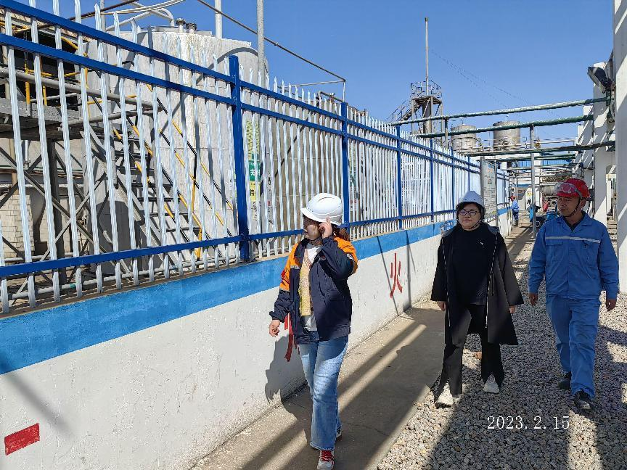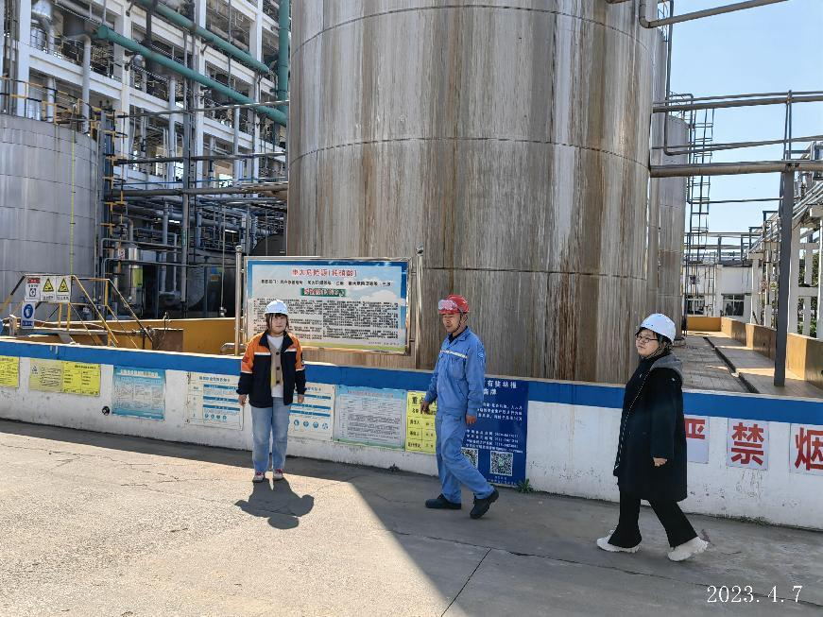
现场照片

